**新 书 推 荐**

**中文书名：《远方的奶奶》**

**英文书名：AMAH FARAWAY**

**作 者：Margaret Chiu Greanias and Tracy Subisak**

**出 版 社：Bloomsbury**

**代理公司：ANA/Emily Xu**

**页 数：32页**

**出版时间：2022年1月**

**代理地区：中国大陆、台湾**

**审读资料：电子稿**

**类 型：儿童绘本**

**内容简介：**

**这个令人愉悦的故事讲述了一个小女孩回到遥远的家乡拜访祖母，为读者们展示了家人的爱是如何跨越遥远的距离、语言和文化而紧密相连的。**

当凯丽和妈妈一起去拜访住在很远很远的地方的祖母时，凯丽起初在奶奶面前十分害羞。尽管她们曾经打过视频电话，但这和真正见到本人时还是大不相同。

初到台湾，凯丽一开始很不习惯周围这些她所不熟悉的礼节、文化和食物。然而当她在温泉里快乐的玩水时（这与之前家中的游泳池很不一样），凯丽开始学会透过奶奶的视角来看待那些让她觉得可怕陌生的事物。很快，凯丽就适应了这里的新环境，甚至一次又一次带着奶奶去自己最喜欢的地方游玩。然而和祖母相伴的时光很快过去，凯丽要回家了，而此后直到她们再次相见之前，每一通视频电话都有了更加特别的意义。

**销售亮点：**

* 一本引起人们共鸣的温馨图画书，庆祝了超越距离的家庭联结：这本绘本将让那些和家人相隔遥远国家、海岸的，那些不能经常见面的家庭产生深刻的共鸣。
* 这本书是对旅行和尝试新事物的庆祝：结识新朋友，尝试新食物，学习新语言，参观陌生的地方，对孩子来说都是充满挑战和刺激的新体验。
* 非常适合祖父母：家人们会喜欢这本书中展示出来的祖父母和孩子之间是如何相互教导和学习的！
* 作者玛格丽特·秋·格雷尼亚斯写作了精巧的文字，她的灵感来源于她带自己的孩子回台湾探亲的经历，并且她也找到了一种精彩的故事叙述方式完美地配合了诗意的结构。
* 崭露头角的插画家：特蕾西·苏比萨克的处女作曾在一场大型多社拍卖会上售出，已经引起了广泛的关注。她与这个故事有着更深的个人联系，她曾在台湾生活，并与侄女和侄子一起拜访了她母亲的家人。她的插画充满了美丽的细节和与深厚的情感。

**作者简介：**

**玛格丽特·秋·格雷尼亚（Margaret Chiu Greanias）**是《马克西米利安恶棍》的作者，作为移民后裔，她从小在纽约、德克萨斯州、加利福尼亚州长大，而她的祖母生活在遥远的台湾。这本书的灵感来源于她小时候拜访祖母的美好回忆——她们一起逛夜市、泡温泉、走亲戚——也来源于她的孩子去拜访祖母的经历。她现居旧金山湾区，与她的丈夫、三个孩子还有一只蓬松的小兔子生活在一起。她的网站：margaretgreanias.com，@MargaretGreania

**特雷西·苏比萨克（Tracy Subisak）**总是迫不及待地想要回到台湾和妈妈、祖母一起吃油条、喝豆浆。她是《珍妮·梅的悲伤》的作绘者，她也为许多本图画书绘制了插画，包括柯蒂斯•曼利的获奖作品《肖恩爱鲨鱼》，科尔斯腾·拉尔森的非虚构绘本《木头、电线、翅膀：艾玛•丽莲•托德发明飞机》等。她的网站：tracysubisak.com，@tracysubisak

**内文插画：**

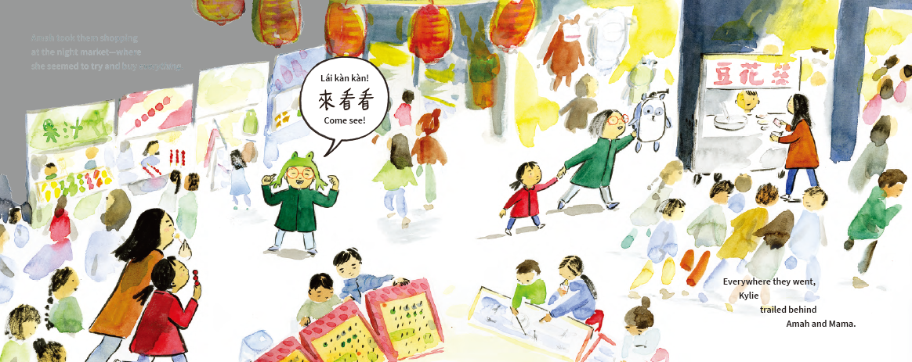

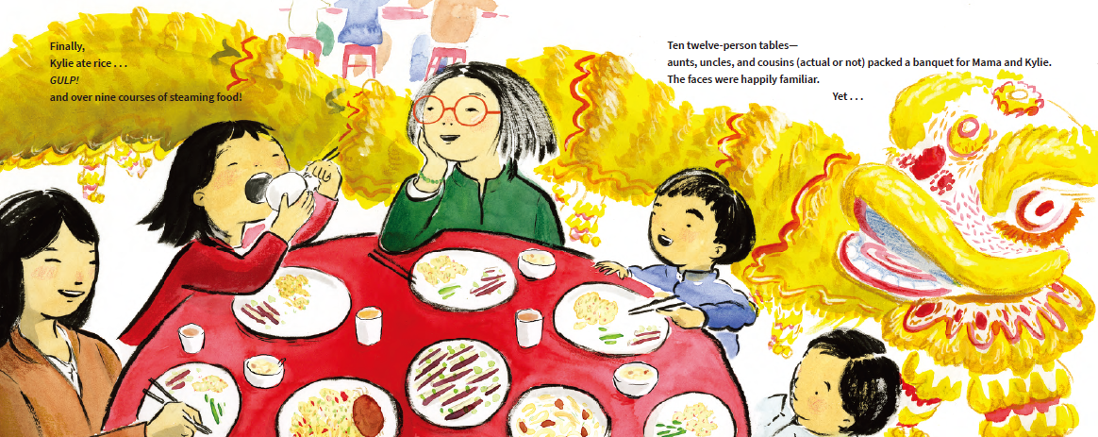

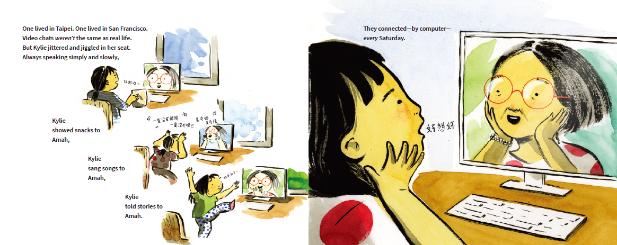

**谢谢您的阅读！**

**请将回馈信息发送至：徐书凝（Emily Xu)**

安德鲁﹒纳伯格联合国际有限公司北京代表处

北京市海淀区中关村大街甲59号中国人民大学文化大厦1705室, 邮编：100872  
电话：010-82504206

传真：010-82504200

Email：Emily@nurnberg.com.cn

网址：www.nurnberg.com.cn

微博：<http://weibo.com/nurnberg>

豆瓣小站：<http://site.douban.com/110577/>

微信订阅号：ANABJ2002